12 мая | 13 мая | 14 мая | 15 мая
1.Речь и речевое общение  Тема: «Любимые праздники».  Рекомендации для родителей  - Прочитать стихотворение  В. Степанова «Любимые праздники».  - Чтение стихотворения  Э. Мошковской «Шарик».  - Шарик, хочешь – отпущу?  - Ой, хочу, хочу, хочу.  - Ты направо, или влево,  Или прямо – прямо в небо?  Ты ведь должен мне сказать,  Где потом тебя искать,  Я тогда тебя поймаю!  - Я не знаю… Я не знаю…  Ну а если б даже знал,  Ни за что бы не сказал!  - Разыграть ролевой диалог, передавая друг другу шар.  - Закреплять правильное произношение звуков [р], [р*].  2. Физкультурное занятие по рекомендациям физкультурного работника. | 1. Развитие элементарных математических представлений.  Рекомендации: закреплять умение считать на ощупь и на слух, различать и определять форму и величину знакомых предметов. Учить ориентироваться во времени, устанавливать взаимно-однозначные соответствия и транзитивные отношения.  Игра «Счет на слух»  Необходимый инвентарь: карточки с изображениями предметов от 1 до 10, счетные палочки (или пуговицы), дудочка (или барабан, бубен), если нет музыкальных инструментов, то можно отхлопать нужное количество ладошками.  ❀ Покажите ребенку карточку с картинками и предложите продудеть или прохлопать в ладоши столько раз, сколько предметов изображено на карточке. Считайте вслух: «Один, два, три...».  ❀ Вы стучите или хлопайте, а ребенок, считая вслух вместе с вами, выкладывает нужное количество счетных палочек. Вначале палочки выкладываются после каждого удара. Затем усложните задание: сначала ребенок должен прослушать удары, считая их, а затем выложить нужное число счетных палочек.  2. Художественное  Конструирование из бумаги  Тема: «Почтовые конверты».  Рекомендации для родителей  (см. приложение 1)  - Чтение и обсуждение  стихотворения «Неумейка» Я. Акима.  - Помочь детям через художественный текст понять смысл слов «ленивый», «трудолюбивый».  - Рассматривание конверта, обратить внимание.  - Обсуждение, как можно сделать такой конверт: складывать квадратный лист пополам по прямой линии, совмещая противоположные стороны.  - Выбрать картинку для своего конверта и приклеить вместо марки. | 1. ИЗО деятельность  Аппликация  Тема: «Открытка поздравительная»  Рекомендации для родителей  - Рассматривание поздравительных открыток, отметить, что ими поздравляют с праздником, с днем рождения.  - Обсудить тему открытки и план выполнения работы.  - Закреплять умение вырезать округлые формы способом последовательного закругления уголков;  способ попарного закругления уголков квадрата и прямоугольника, сложенных пополам.  (см. приложение 2) | 1. ИЗО деятельность  Рисование  Тема: «Открытка для любимой мамы»  Рекомендации для родителей  - Обсудить план и материал выполнения работы.  -Использовать разнообразный изо материал.  (см. приложение 3)  2. Музыкальное занятие по рекомендациям музыкального руководителя.

Приложение 1
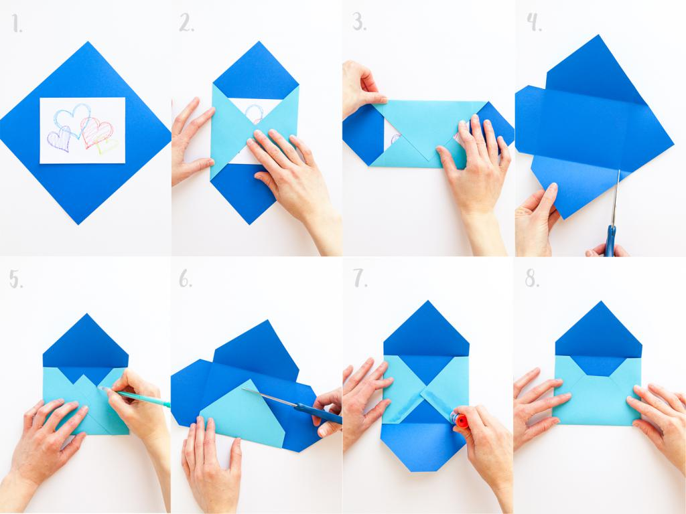

Приложение 2
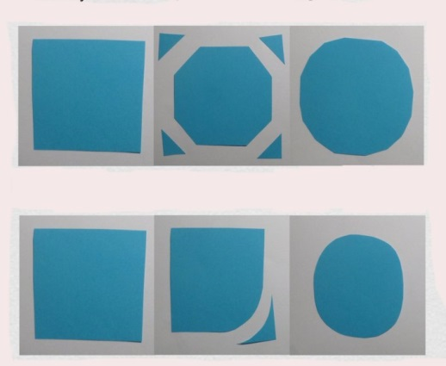
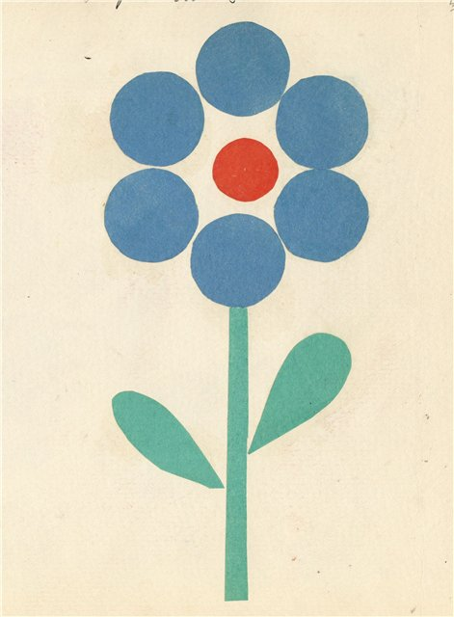
Приложение 3
